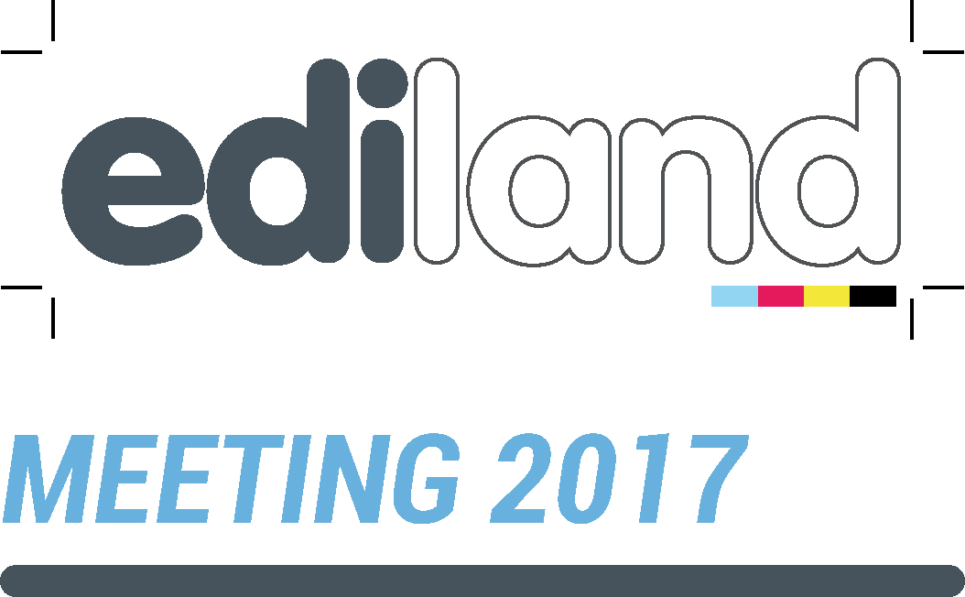

**I promotori di Ediland Meeting 2017**

FIEG

La Federazione Italiana Editori Giornali (FIEG), fondata nel 1950, rappresenta le aziende editrici di giornali quotidiani e periodici e le agenzie nazionali di stampa. Tra i suoi scopi, la tutela della libertà di informazione; la tutela della economicità delle aziende editrici quale condizione essenziale per l'esercizio della libertà di informazione; lo sviluppo della diffusione dei mezzi di comunicazione come strumenti di informazione e veicoli di pubblicità; la difesa dei diritti e degli interessi morali e materiali delle imprese associate. Alla FIEG aderiscono 86 imprese per un totale di 353 testate.

ASIG

L’Associazione Stampatori Italiana Giornali (ASIG), riunisce le aziende nazionali editrici e stampatrici di giornali e le agenzie di stampa. Aderiscono all'Associazione tutti i più importanti quotidiani nazionali e regionali, le maggiori agenzie di stampa italiana ed alcune fra le più significative testate a diffusione provinciale, in rappresentanza di oltre il settanta per cento degli addetti all'industria dei quotidiani. Lo scopo di ASIG è agire in difesa degli interessi comuni degli associati, organizzando in particolare iniziative in ordine ai temi connessi all'innovazione tecnologica ed all’organizzazione del lavoro.

Osservatorio Tecnico “Carlo Lombardi”

L’Osservatorio Tecnico “Carlo Lombardi” per i quotidiani e le agenzie di informazione è l’Ente bilaterale previsto dal contatto di lavoro poligrafico, costituito da FIEG, ASIG e dalle organizzazioni sindacali CGIL, CISL e UIL del settore poligrafico. L’Osservatorio ha il compito di fornire alle parti firmatarie del contratto poligrafico basi conoscitive comuni e condivise sull’andamento del settore editoriale, con particolare riferimento a diffusione, pubblicità, andamento occupazionale e retributivo, e di promuovere iniziative su temi di reciproco interesse, in primo luogo sulla formazione professionale.

*#edilandmeeting2017*